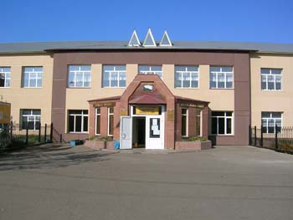
ВЕСТНИК ШКОЛЬНОЙ РЕСПУБЛИКИ СОДРУЖЕСТВА.

Выпуск 2009г.
НАША ШКОЛЬНАЯ ЖИЗНЬ
НАЧАЛО УЧЕБНОГО ГОДА.
Важным событием для юношей и девушек, почти для каждой семьи является начало учебного года. Во всех школах и школьных учреждениях 1 сентября проходит в торжественной обстановке. 1 сентября теперь называют – День знаний. В нашей школе проведение его организуют завучи, ученики, вожатые все принимают в нем участие. 1 сентября в школу приходят все и старшеклассники, и малыши – первоклассники. Для первоклассников – это важный, особый, незабываемый день. Вы бы видели, как они его ждут, переживают и волнуются. Наша школа № 2 в этот день выглядит как никогда празднично. С теплыми словами к нам обращаются все наши любимые завучи, учителя и директор. Право дать первый звонок предоставляется самому умному ученику либо маленькой первокласснице. И после того как прозвучит звонок. Учебный год начался! Теперь нужно брать себя в руки учиться и ещё раз учиться.

